Участие RN6AN/p в осеннем «Полевом Дне RU-QRP-C».
16.09.2017
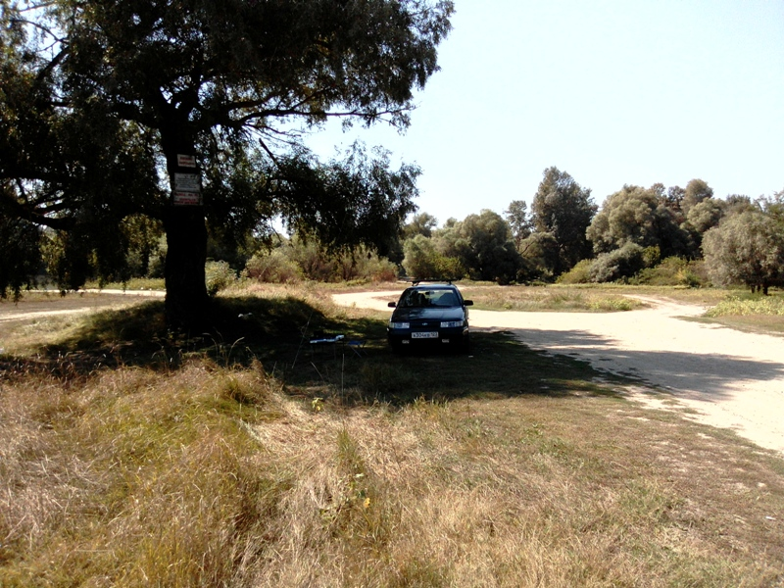
В «Морозе – 2016» здесь стояли RV6CU(RV6AWZ/p) & R6DDF.

Выкроил сегодня пару часиков для участия в этом осеннем клубном мероприятии. Прибыл на берег р.Кубань, в квадрат KN95BG18IT.
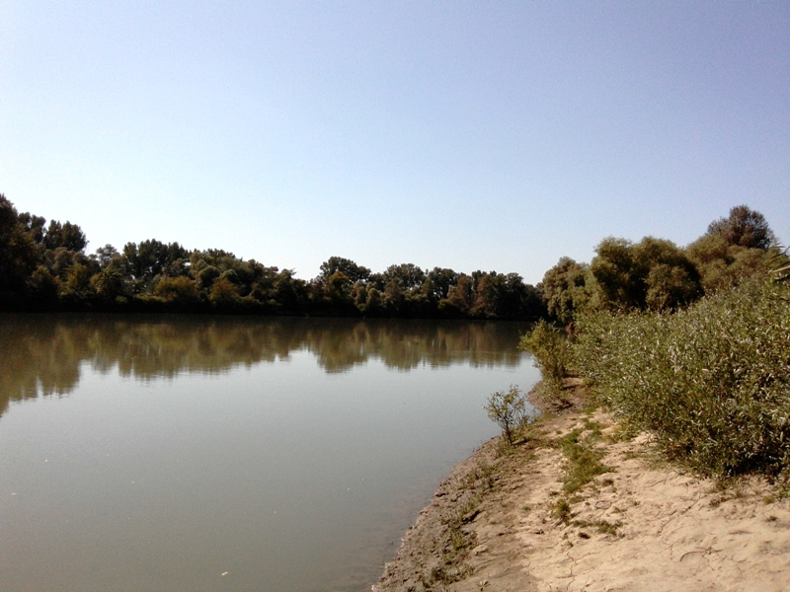
В 1 1:16 MSK установил первую радиосвязь с Василием UA1AFT на 14 MHz. Василий продемонстрировал великолепную работу на ключе. Пожелали друг другу удачи. Я ушел на QRP частоту. Слушал и давал безответные CQ. Вблизи слышал и вызывал RA0QD, SV2BBK, R20KRK, R20UFO. Только в 11:41 MSK удалось дозваться и провести трудное, но интересное QSO с DM2BRF. Получив от него заветные 439, полегчало. Потом на CQ подошел Tom, DL1ASA, из Фракфурта-на-Майне. От Тома принял рапорт 559. Это вдохновило меня к переходу в SSB участок. CQ на QRP частоте осталось без ответа. Пошел на 14,155 MHz. Здесь мне ответил YT1T (44+QSB). Минут пять гонялся за LZ105PBP, но, увы! Решил перейти на диапазон 10 MHz. Удалось установить связи с TA1PB, SM5XD, DF3MC/p, а с DL4BBJ мы «потерялись». Жаль! Прохождение, конечно, не радовало, но адреналин и удовольствие в наличии. Всем спасибо. До встреч в эфире.
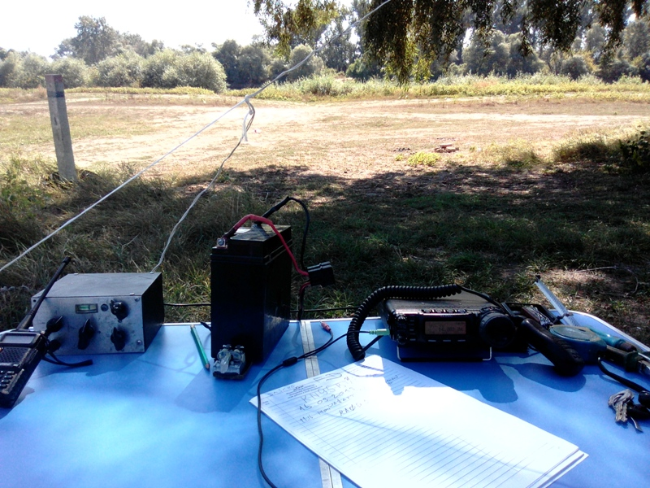
P.S. Rig: FT-857D, 5 Watts, Ant: VP2E 21,5m + Тобр.СУ.
Анатолий, RN6AN/p. 72/73!

